Lauréats du concours photographique

Dans le cadre du concours de photographie « Sport en mouvement », promu par le Département de la culture et de l'éducation et destiné aux jeunes de moins de 25 ans, qui s'est déroulé entre novembre 2024 et avril 2025, les lauréats ont été annoncés. L'objectif général du concours était d'unir trois mots qui ne sont pas toujours proches : jeunesse - art - sport. Pour la même raison, le concours a voulu relire les défis du sport d'aujourd'hui à travers les yeux des jeunes, ceux qui ont un « regard d'espoir » plus clair.

Le concours a reçu 49 candidatures valides, représentant les cinq continents, pour un total de 81 photos en compétition. Les photos devaient porter sur cinq thèmes (tirés du Pacte mondial pour l'éducation et du thème du Jubilé) : le sport et le handicap, le sport et la famille, le sport et l'écologie, le sport et la politique, le sport et l'espoir.

Pour chaque catégorie, le jury de l'organisation a choisi trois photos gagnantes. Parmi les 15 photos gagnantes (trois par catégorie), la première photo gagnante du concours a été choisie.

Le premier lauréat est Isaac Burjiwa, qui a concouru dans la catégorie « sport et politique », avec le titre de la photo : « BLOOM - Where the War Fails ». Sa photo a été prise dans le district de Goma (Nord-Kivu, République démocratique du Congo) et montre des enfants jouant au football avec un ballon de fortune fait de sacs en plastique. Comme le décrit l'auteur lui-même dans la légende de la photo, "la joie de ces enfants se transforme en espoir. Par leurs gestes simples, ces enfants nous rappellent qu'au milieu du chaos, quelque chose continue de pousser : une lumière invisible, mais bien réelle. Là où la guerre échoue, l'enfance s'épanouit dans la paix, l'unité et l'humanité".

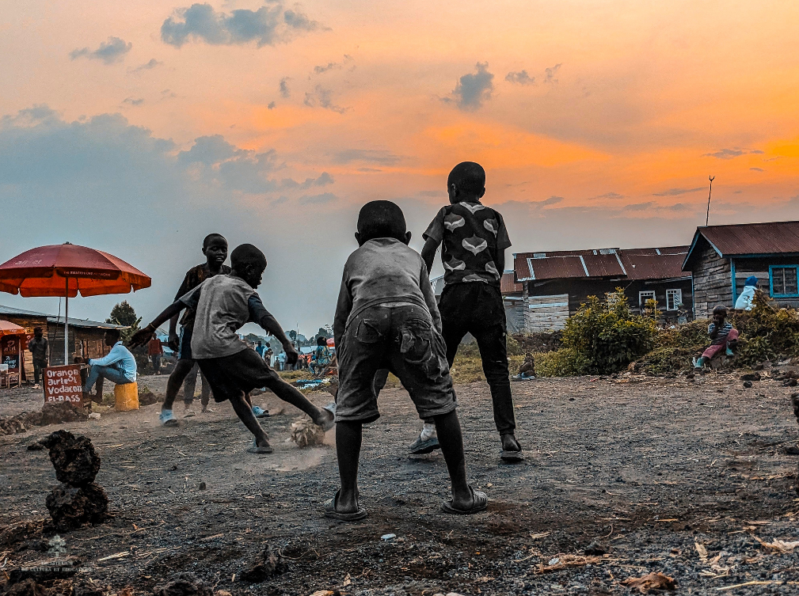

© foto Isaac Bujirwa

